с. ЧУМАКОВО УЧРЕДИТЕЛЬ
Куйбышевского р-на Администрация
Новосибирской области Чумаковского
сельсовета

Вестник № 342

27 апреля 2020

О ф и ц и а л ь н ы е д о к у м е н т ы

Ч у м а к о в с к о г о с е л ь с о в е т а

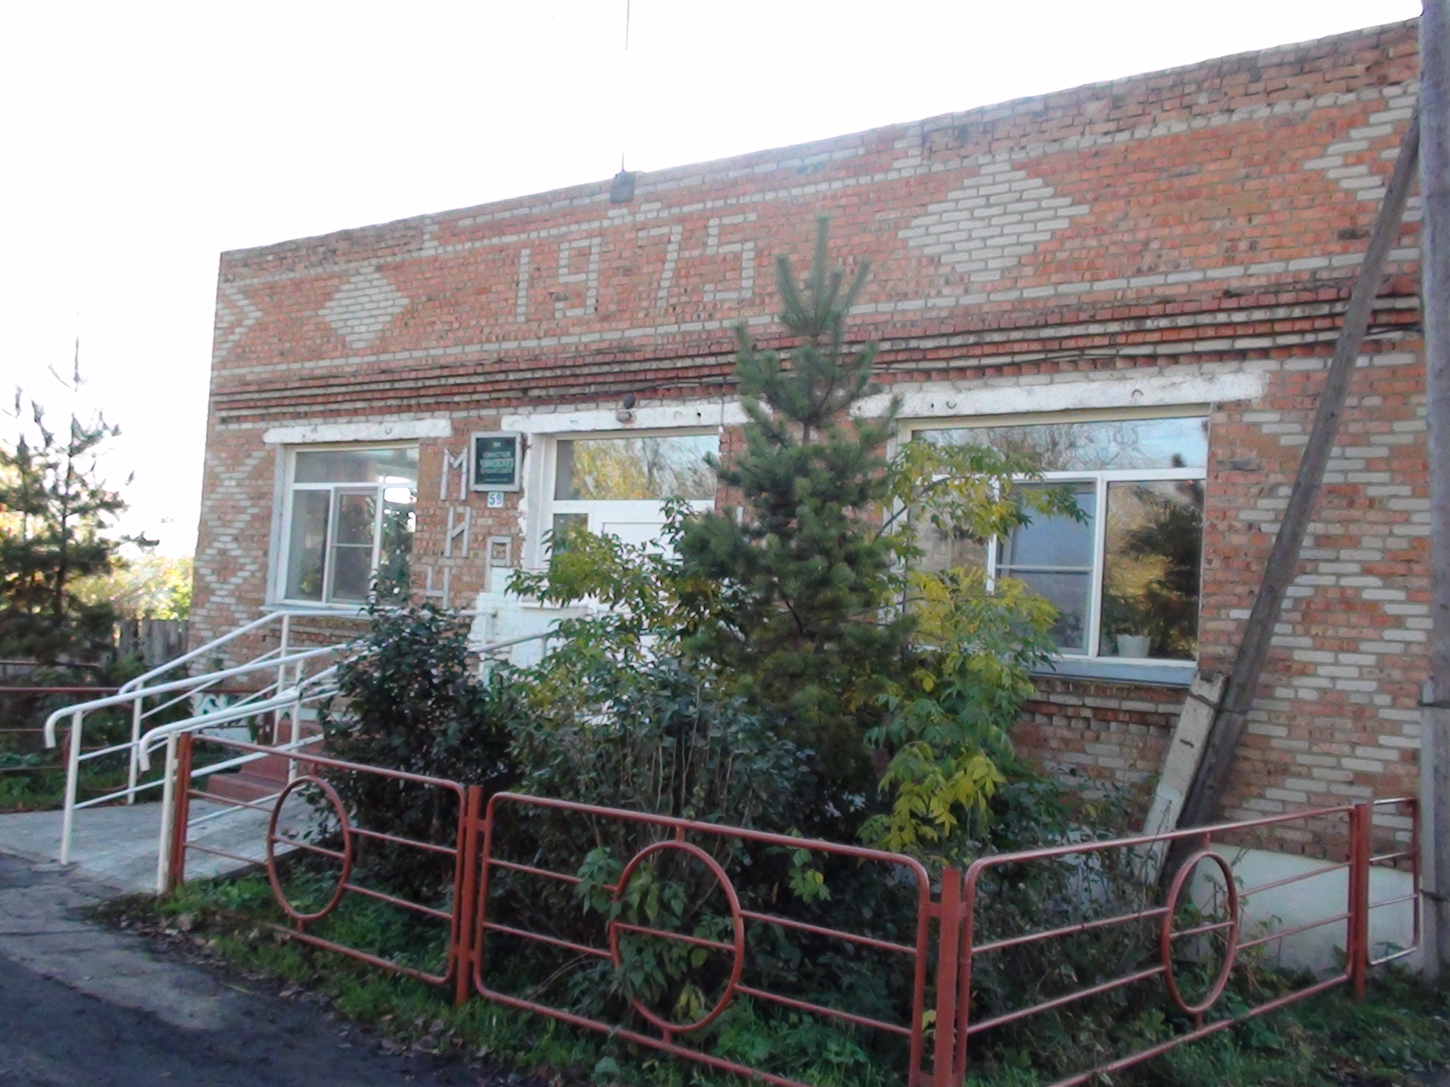

АДМИНИСТРАЦИЯ
ЧУМАКОВСКОГО СЕЛЬСОВЕТА
КУЙБЫШЕВСКОГО РАЙОНА
НОВОСИБИРСКОЙ ОБЛАСТИ
ПОСТАНОВЛЕНИЕ

24.04.2020 г. № 31
Об утверждении анализа финансовых,
экономических, социальных и иных
показателей развития малого и среднего
предпринимательства и эффективности
применения мер по его развитию на территории
Чумаковского сельсовета по итогам 2019 года

Руководствуясь Федеральным законом от 24.07.2007 N 209-ФЗ "О развитии малого и среднего предпринимательства в Российской Федерации", Федеральным законом от 06.10.2003 N 131-ФЗ «Об общих принципах организации местного самоуправления в Российской Федерации», Уставом Чумаковского сельсовета, администрация Чумаковского сельсовета,
ПОСТАНОВЛЯЕТ:
1.Утвердить анализ финансовых, экономических, социальных и иных показателей развития малого и среднего предпринимательства и эффективности применения мер по его развитию на территории Чумаковского сельсовета по итогам 2019 года (приложение №1).
2.Постановление разместить в сети Интернет на официальном сайте Администрации Чумаковского сельсовета.
3.Настоящее постановление вступает в силу после его официального опубликования.

Глава Чумаковского сельсовета А.В. Банников

Приложение №1

Анализ финансовых, экономических, социальных и иных показателей развития малого и среднего предпринимательства и эффективности применения мер по его развитию на территории
Чумаковского сельсовета по итогам 2019 года.

Анализ о состоянии, проблем и перспектив развития малого и среднего предпринимательства на территории Чумаковского сельсовета по итогам 2019 года подготовлен на основании статьи 11 Федерального закона от 24 июля 2007 г. № 209-ФЗ «О развитии малого и среднего предпринимательства в Российской Федерации».
Структура малых предприятий на территории Чумаковского сельсовета по видам экономической деятельности в течение ряда лет остается практически неизменной.
На территории Чумаковского сельсовета по итогам 2019 года количество действующих малых предприятий составило 26 единиц. Из них: объекты розничной торговли –22 ед., обработка древесины – 2 ед., автозаправочная станция АЗС №34 – 1 ед., аптечное учреждение ООО «Эркафарм Сибирь» - 1 ед.
Конкурсы на получение грантов начинающим субъектам малого и среднего предпринимательства в 2019 году не проводились.
В целом на территории Чумаковского сельсовета прослеживается положительная динамика развития субъектов малого и среднего предпринимательства.

Развитие инфраструктуры поддержки субъектов малого и среднего предпринимательства.

Нет действующих объектов инфраструктуры поддержки субъектов малого и среднего предпринимательства.

Основные проблемы, перспективы развития малого и среднего предпринимательства, предложения по его развитию на территории Чумаковского сельсовета
На развитие предпринимательства на территории Чумаковского сельсовета серьезное влияние оказывают существующая экономическая ситуация и связанные с ней общие проблемы, а именно:
-высокая стоимость заемных средств, привлекаемых субъектами малого и среднего предпринимательства для осуществления хозяйственной деятельности;

-дефицит местного бюджета, в связи с этим отсутствие реального финансирования муниципальных программ развития малого и среднего предпринимательства;

Перспективы развития:

- реализация муниципальной программы «Поддержка малого и среднего предпринимательства на территории Чумаковского сельсовета на 2018 -2020 годы»;

АДМИНИСТРАЦИЯ ЧУМАКОВСКОГО СЕЛЬСОВЕТА
КУЙБЫШЕВСКОГО РАЙОНА
НОВОСИБИРСКОЙ ОБЛАСТИ

ПОСТАНОВЛЕНИЕ

от 27.04.2020 № 32
с. Чумаково
О создании рейдовой группы.
В соответствии с Постановлением комиссии по делам несовершеннолетних и защите их прав на территории Новосибирской области от 22.04.2020 года, с целью соблюдения норм самоизоляции со стороны несовершеннолетних
ПОСТАНОВЛЯЮ:
- С целью организации рейдовых мероприятий и разъяснительной работы с несовершеннолетними и родителями о недопущении нахождения на улице в период самоизоляции, сформировать на территории Чумаковского сельсовета рейдовую группу:
- Низамов Владимир Гимазович – директор МКУК Чумаковский КДЦ – руководитель группы;
- Шнайдер Александр Иванович – специалист МБУ КЦСОН (по согласованию);
- Бакаева Людмила Сергеевна – председатель КДН и ЗП (по согласованию).
- Обеспечить проведение указанной группы рейдовых мероприятий по местам скопления несовершеннолетних, в парках, скверах, особое вн6имание уделив объектам, опасных для времяпрепровождения несовершеннолетних.
- Утвердить график проведения рейдовых мероприятий (Приложение 1).
- Опубликовать настоящее постановление на официальном сайте администрации Чумаковского сельсовета Куйбышевского района Новосибирской области в телекоммуникационной сети «Интернет».
- Контроль за исполнением постановления оставляю за собой.

Глава Чумаковского сельсовета А.В. Банников
Приложение 1
График проведения рейдовых мероприятий.

День недели проведения рейдовых мероприятий | ФИО рейдовой группы
Вторник | Низамов В.Г. –руководитель группы;  Шнайдер А.И. – по согласованию;  Бакаева Л.С. – По согласованию.
Четверг | Низамов В.Г. –руководитель группы;  Шнайдер А.И. – по согласованию;  Бакаева Л.С. – По согласованию.

Председатель редакционного Совета | адрес издателя: | тираж
А.В. Банников | с. Чумаково, ул. Ленина, 59 | 50 экз.

